**О внесении изменений в государственную программу Чувашской Республики «Повышение безопасности жизнедеятельности населения и территорий Чувашской Республики»**

Кабинет Министров Чувашской Республики постановляет:

1. Утвердить прилагаемые изменения, которые вносятся в государственную программу Чувашской Республики «Повышение безопасности жизнедеятельности населения и территорий Чувашской Республики», утвержденную постановлением Кабинета Министров Чувашской Республики от 15 ноября 2018 г. № 459 (с изменениями, внесенными постановлениями Кабинета Министров Чувашской Республики от 17 июня 2019 г. № 235, от 27 ноября 2019 г. № 507,  
от 24 января 2020 г. № 27, от 28 июля 2020 г. № 419, от 26 декабря 2020 г. № 745, от 9 июня 2021 г. № 262, от 15 октября 2021 г. № 515, от 13 декабря 2021 г. №656, от 11 мая 2022 г. № 205, от 10 августа 2022 г. № 383, от 28 декабря 2022 г. № 771, от 16 мая 2023 г. № 321, от 11 октября 2023 г. № 645, от 22 ноября 2023 г. №745, от 19 декабря 2023 г. № 809, от 2 мая 2024 г. № 233, от 6 ноября 2024 г. № 613).

2. Настоящее постановление вступает в силу со дня его официального опубликования.

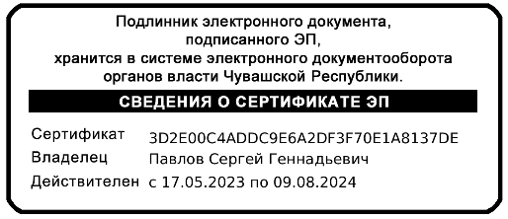

Председатель Кабинета Министров

Чувашской Республики О.Николаев

